Муниципальное образовательное учреждение
средняя образовательная школа №64 им. Б.А. Ручьева

Исследовательская работа на тему:
Прогулки по улицам родного города.
Об истории названий улиц Магнитогорска.

Разработчики проекта:
обучающаяся 3«Г» класса МОУ СОШ №64 г.Магнитогорска Вандышева Вера,
Руководитель: учитель начальных классов, Аносова Елена Николаевна

Магнитогорск, 2017
Содержание

Введение ……………………………………………………………………….. 3
§1. История строительства Магнитогорска. Классификация улиц города по названиям ……………………………………………………………………… 5
§ 2. Улицы, носящие имена людей, оставивших значительный след в истории города …………………………………………………………………………. 9
Заключение …………………………………………………………………… 16
Список используемых источников информации ………………………….. 17
Приложение …………………………………………………………………. 18

Введение

Я очень люблю свой город, и мне хочется знать о нём как можно больше. С самых малых лет я спрашивала у родителей почему улицы нашего города имеют то, или иное название. Поэтому изучению именно этой темы я бы хотела посвятить свой проект. Выбранная мною тема важна потому, что каждый человек, изучая историю своей страны, должен знать свою малую родину, важные даты и события, людей, имена которых прославили твой город.
Академик Д.С. Лихачев говорил: «Если человек не любит хотя бы изредка смотреть на старые фотографии своих родителей, не ценит память о них, оставленную в саду, который они возделывали, вещах, которые им принадлежали, - значит, он не любит их. Если человек не любит старые улицы, пусть даже и плохонькие, - значит, у него нет любви к своему городу. Если человек равнодушен к памятникам истории своей страны, - он, как правило, равнодушен к своей стране». Эти слова Д.С. Лихачева как нельзя лучше отражают главную идею нашего проекта.
Проблема исследования: Живя в нашем городе, гуляя по его улицам, мы зачастую не знаем, что обозначают их названия и как они появились. А ведь за именем каждой улицы скрывается интересная история. Невозможно в рамках одного проекта рассказать о всех улицах Магнитогорска. Поэтому я поставила перед собой задачи: 1) классифицировать улицы г. Магнитогорска; 2) Выявить улицы, которые носят имена наших знаменитых земляков, изучить их биографии; 3) рассказать об истории названий улиц г. Магнитогорска своим одноклассникам.
Цель исследования: привлечение внимания к истории родного города.
Задачи исследования:
- Расширить круг знаний о родном городе и узнать историю происхождения названий некоторых его улиц.
- Познакомиться с различными научными источниками информации, материалами фондов Магнитогорского краеведческого музея и мемориального музея-квартиры Б.А. Ручьева.
- Совершить выезды на некоторые из улиц г. Магнитогорска – объекты изучения, сделать снимки на них.
- Расширить кругозор одноклассников, сформировать чувство патриотизма, любви и гордости за свой город, бережное отношение к историческому наследию своей малой родины.
Объект исследования: изучение истории родного края.
Предмет исследования: изучение истории возникновения названий некоторых улиц г. Магнитогорска.
Актуальность исследования: Она очевидна. Каждый человек должен знать о том месте, где он родился, живёт. В большой стране у каждого человека есть свой маленький уголок – деревня, улица, дом, где он родился. Это его маленькая родина. А из множества таких маленьких родных уголков и состоит наша общая великая Родина. И именно с любви к своей малой родине, к родному краю, где человек родился и вырос, и начинается формирование любви к своей стране.
Практическая значимость: Собранные материалы можно использовать на уроках истории и краеведения. Они содействуют формированию патриотизма и гражданской позиции
Оборудование: электронная презентация

§1. краткая История строительства Магнитогорска.
Классификация улиц города по названиям

Часто ли мы задумываемся о смысле названия тех улиц, на которых живём и по которым спешим в школу, на работу? Интересуемся ли, почему они так названы? А ведь есть в нашем городе улицы, получившие свои названия в честь выдающихся людей страны и нашего города, есть отражающие в своих именах географию всей России или несущие на себе память нашего героического прошлого. Поэтому тема происхождения названий улиц г. Магнитогорска очень заинтересовала нас, и мы решили провести исследование на эту тему.
У́лица — элемент инфраструктуры населённого пункта. Обычно представляет собой два ряда зданий и пространство между ними для передвижения [8]. На сегодняшний день в Магнитогорске создано, оборудовано более 500 улиц, 60 переулков, 6 проездов (Аносова, Бардина, Болотова, Санитарный, Сиреневый), 4 проспекта – пр. Ленина (первоначально Сталина), пр. К. Маркса (в прошлом - Мира), пр. Металлургов, пр. Пушкина; 4 перехода-переезда через реку Урал -Северный, Центральный, Южный и Казачья переправа. Общая протяженность улиц города составляет - 882 км: в Ленинском - 452 км, в Правобережном - 118 км, в Орджоникидзевском - 412 км. [3]
Город Магнитогорск (Магнитка) – крупнейший центр металлургической промышленности в России. Город по праву носит название «стального сердца Родины», ведь большую часть левого берега занимает гигант чёрной металлургии ММК. Строительство и развитие Магнитогорска связано с разработкой железных руд горы Магнитной, близ которой в 1743 году была построена казачья крепость Магнитная – один из опорных пунктов Оренбургской пограничной линии. Выбор промышленной площадки и прилегающей к ней территории города был обусловлен месторасположением основного источника сырья – железной руды на горе Магнитной и ее отрогах на левом берегу Урала. Официальной датой рождения города принято считать 30 июня 1929 года - день прибытия на Магнитострой первого поезда с рабочими от станции Карталы. Но статус города Магнитогорск приобрел только в 1931 году. Строители комбината мощным потоком прибывали на грандиозную стройку века. Их нужно было срочно расселять. Появлялись временные жилища – вначале палаточного, а затем барачного типа. Выжженная солнцем степь стала постепенно превращаться в город начиная с 1935 года. На месте обширных пустырей, где до этого гулял только ветер строились новые кварталы и цветущие скверы. Современный Магнитогорск расположен в двух частях света – Европе и Азии, по обе стороны реки Урал. Но первые жилые кварталы начали возводиться именно на левом берегу Урала (Азия). Первые улицы возникали в 30-е годы XX века в поселках у подножия горы Магнитной (Атач), Ай-Дарлы. Улицы назывались рядами. В поселке Малый Шанхай (впоследствии - поселок 8 Марта) был один ряд - улица Верхний ряд, а в Большом Шанхае (впоследствии - поселок Горняков) было по 8-10 улиц-рядов. Они имели названия: "Ряд первый", "Ряд второй" и т. д. Самая первая улица в Соцгороде Магнитогорска - Пионерская, длиной 427 метров, была заложена 05 июля1930г. на северном склоне горы Кара-Дыр в присутствии 1400 рабочих. Она начиналась четырехэтажным домом прямоугольной формы, типичной для жилой застройки. Самой длинной улицей города по праву можно назвать проспект Кирова – главную транспортную артерию левобережной части Магнитогрска, длиной в 21 км. [5]
Город застраивался практически с нуля, в «чистом поле» если так можно выразиться про сложный предгорный рельеф. И в этом «поле» было где разгуляться фантазии архитекторов. Основополагающий проект планировки Магнитогорска для левого берега был разработан ленинградскими архитекторами в 1934 г. Его авторы - архитектор-художник Б. Данчич и инженер-экономист В. Попов. Великая Отечественная война внесла свои изменения в Генеральный план архитектурного облика города. Город развивался, численность населения увеличивалась. Это привело к необходимым корректировкам Генерального плана в 1974, а затем в 1996 гг.
Сейчас город Магнитогорск активно расширяет границы к югу.
Все улицы г. Магнитогорска по названиям можно условно классифицировать:
- Улицы, названные в честь исторических событий и праздников (например, такие как ул. 50 лет Магнитки, ул. Первомайская, ул. 9 мая, пл. Победы и т.д.);
- Улицы, названные в честь государственных и политических деятелей, исторических личностей (например, такие как пр. Ленина, пр. Карла Маркса, ул. Багратиона и т.д.);
- Улицы, названные в честь Героев Советского Союза (например, такие как ул. Гагарина, ул. Николая Гастелло и т.д.);
- Улицы, названные в честь деятелей науки, искусства и культуры (например, такие как ул. Льва Толстого, ул. Чайковского, ул. Балакирева, ул. Пушкина, ул. Гайдара, ул. Менделеева, ул. Мичурина, ул. академика Заварицкого, ул. Аносова и т.д.);
- Улицы, названные в честь рабочих профессий (например, такие как ул. Строителей, пр. Металлургов, ул. Доменщиков, ул. Сталеваров, ул. Метизников и т.д.);
- Улицы, названные по общественно-политической терминологии (например, такие как ул. Профсоюзная, ул.Комсомольская, ул. Пионерская, ул. Советская, ул. Дружбы, ул. газеты Правды и т.д.);
- Улицы, названия которых связаны с особенностями ландшафта расположения улиц или с объектами, расположенными на них (например, такие как ул. Вокзальная, ул. Лесопарковая, ул. Санаторная, ул. Набережная, ул. Луговая, ул. Полевая, ул. Зеленый Лог, ул. Парковая, ул. Приуральская и др);
- Улицы, связанные с географическими названиями и названиями населенных пунктов (например, такие как ул. Байкальская, ул. Ангарская, ул. Бакинская, ул. Московская, ул. Сибирская, ул. Иркутская, ул. Волжская и т.д.)
- Улицы, названные по принципу благозвучия (например, такие как ул. Абрикосовая, ул. Зеленая, ул. Виноградная, ул. Жасминовая, ул. Лебединная, ул. Листопадная, ул. Солнечная и т.д.)
- Улицы, названные в честь людей, оставивших значительный след в истории города Магнитогорска (например, такие как ул. Б. Ручьева, ул. Коробова, ул. Завенягина, ул. Калмыкова и т.д.)
Именно улицам, названным в честь людей, оставивших значительный след в истории города Магнитогорска мы бы и хотели посвятить вторую часть нашего проекта.

§ 2. Улицы, носящие имена людей,
оставивших значительный след в истории города

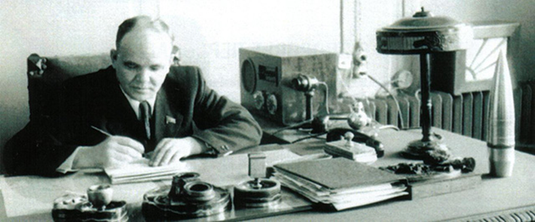
Площадь Носова. Располагается в Ленинском районе города. Площадь названа в честь Григория Ивановича Носова (1905-1951), инженера-металлурга, директора ММК с 1940 по1951 - в самые сложные для страны годы – годы Великой Отечественной войны. В годы войны организаторский талант и технический талант, новаторская смелость позволяли решать сложнейшие технические задачи по перестройке ММК на военный лад. Под его руководством коллектив ММК добился выдающихся результатов по выполнению заданий Государственного комитета обороны в деле обеспечения высококачественным металлом оборонной промышленности СССР, в наращивании мощностей производства, что имело решающее значение для победы. Деятельность Григория Ивановича не ограничивалась только руководством ММК. Он много сделал для развития жилищного строительства, расширения сети училищ, обучения трудовых резервов, повышения квалификации рабочих. Занимался поддержкой и развитием садоводческого и садово-паркового хозяйства. При нем начали действовать три дома отдых для рабочих ММК и их семей. Имя Г.И. Носова также было присвоено Магнитогорскому государственному техническому университету.

Улица Зеленцова. Располагается в левобережной части города. Названа в честь государственного деятеля, первого начальника Магнитостроя Сергея Матвеевича Зеленцова (1889-1932), которым была создана первая в стране проектная организация – Уралпроектбюро, занимающаяся проектированием новых и переоборудованием старых заводов. Под его руководством разрабатывались первые проекты Магнитогорского металлургического комбината. [3]

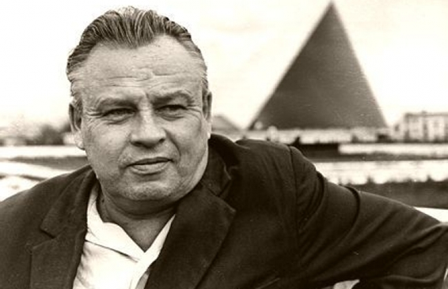
Улица им. Б. Ручьева. Располагается в Орджоникидзевском районе города. Эта улица носит имя русского советского поэта, члена Союза Писателей СССР, лауреата Государственной премии им. М.Горького, почетного гражданина Магнитки Ручьева (Кривощекова) Бориса Александровича (1913-1973). Он приехал в Магнитку в 1930 году и начал здесь свой трудовой путь в качестве плотника, а затем бетонщика. Чуть позже он перешел в профессиональную журналистику. В 1937 г. он был необоснованно репрессирован и находился в лагерях на Крайнем Севере. В 1957 г. Б.А. Ручьев возвратился в Магнитку. Имя Б.А Ручьева также носит МОУ СОШ № 64. [5]

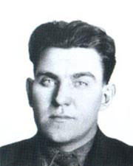
Улица Коробова. Располагается в Орджоникидзевском районе города. Названа в честь Коробова Павла Ивановича (1902-1965) – директора ММК с 1937 по 1939 гг. Работать он начал с 14 лет в доменном цеху Макеевского металлургического завода. Учился металлургическому делу в Московской горной академии. В январе 1936 г. П.И. Коробов был направлен на ММК начальником доменного цеха, где проявил качества талантливого организатора производства, крупного специалиста-металлурга. Под его руководством были преодолены многие трудности первых лет освоения сложного металлургического производства. С ноября 1936 по март 1937 года П.И. Коробов работает главным инженером ММК, а с 1937 по 1939 гг. – его директором. С февраля 1939 г. Его переводят на должность заместителя министра черной металлургии СССР. За заслуги перед государством и большой вклад в развитие народного хозяйства П.И. Коробову присвоено звание Героя Социалистического Труда. Он награжден шестью орденами Ленина, орденом Трудового Красного Знамени и медалями. [5]

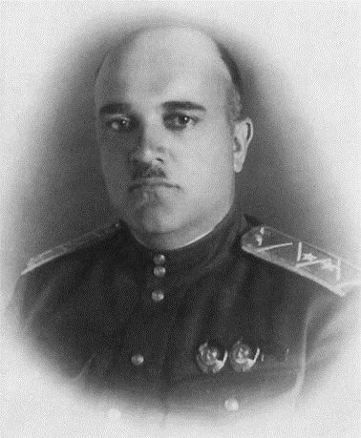
Улица Завенягина. Располагается в Правобережном районе города. Эта улица названа в честь, инженера-металлурга, советского государственного деятеля, куратора металлургии и атомного проекта, генерал-лейтенанта Авраамия Павловича Завенягина (1901-1956). С 1933 по 1936 гг. он был начальником Магнитостороя и ММК. Под его руководством продолжалось интенсивное развитие комбината. При нем был утвержден генеральный план строительства Магнитогорска на правом берегу реки Урал. Была сдана в эксплуатацию первая очередь трамвая, открыт городской летний парк, началось строительство Дворца металлургов и многое другое. За свои заслуги перед государством А.П. Завенягин был награжден шестью орденами Ленина. [5]

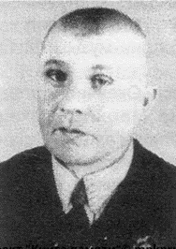
Улица Галлиулина. Располагается в Орджоникидзевском районе города. Носит имя известного строителя Магнитки – Хабиббулы Галиуллина (1887-1953). В 1931 г. Галиуллин вместе с бригадой приезжает в Магнитогорск. В1931-32 гг. работает бригадиром бетонщиков участка кокса. Известен мировой рекорд, установленный бригадой бетонщиков Х. Галиуллина на строительстве коксохима 26 июля 1931 года. Суть рекорда – на один замес бетономешалки уходило всего-навсего 20 секунд. Таким образом, за смену бригада сделала 1196 замесов, вместо 200 по норме. В 1936-38 гг. Хабибулла – первый инструктор стахановских методов труда по бетону в управлении главного инженера треста Магнитострой. В 1938 г. был выдвинут директором бетонитового комбината. С 1939 и до своей кончины в 1953 году работает инструктором стахановских методов труда по бетону в тресте «Магнитострой». Постоянно совершенствовал организацию труда, внедрял передовые методы работы и новые технологии. Подготовил сотни квалифицированных бетонщиков. Принимал участие в строительстве многих объектов комбината и города. Галиуллин награжден орденами Ленина (1936), Красной Звезды, Трудового Красного Знамени (1941, 1953), медалями. В 1948 г. ему было присвоено звание «Почетный строитель». [5, 6]

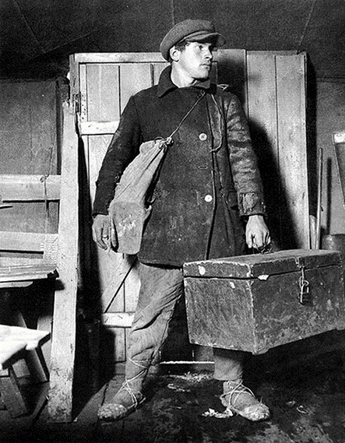
Улица Калмыкова. Располагается в Орджоникидзевском районе города. Эта улица носит имя легендарного первостроителя Магнитки – Виктора Емельяновича Калмыкова. Когда-то, в те далекие 1930-е годы, молодые комсомольцы ехали в Магнитку с мечтой о строительстве самого красивого и юного города в Советском Союзе. С такой же мечтой приехал и из Тамбовской области Виктор Калмыков. Начал он свой трудовой путь в Магнитогорске с работы землекопа. Работал настолько хорошо, что работавшие вместе с ним на строительстве плотины люди даже ворчали: «Экий ты удался. С тобой рядом вроде и работать неудобно. Машешь и машешь лопатой без устали. Тебе бы с экскаватором соревноваться - такая силища». Потом он перешел работать бетонщиком. Стал бригадиром бригады бетонщиков. Девизом его бригады стало: «Не уйду со стройки, пока не выполню две нормы». И действительно – в любую погоду, в мороз и холод его бригада давала две, а то и три нормы. Виктор Калмыков за свой добросовестный труд был удостоен ордена Трудового Красного Знамени. [1]
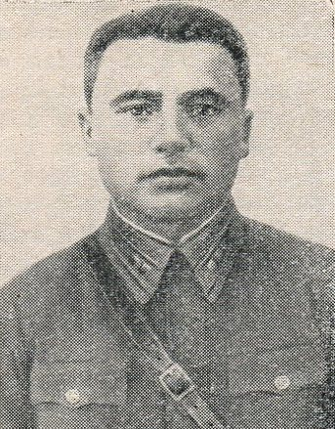
Улица Бибишева. Располагается в поселке Березки, в левобережной части города. Названа в честь Ивана Фроловича Бибишева (1921-1943) - лётчика-штурмовика, Героя Советского Союза. В 1943 году при штурме аэродрома Гумрак под Сталинградом Ил-2, которым управлял Бибишев, был подбит, и лётчик направил объятую пламенем машину на стоянку вражеских самолетов, повторив подвиг Николая Гастелло. [3]

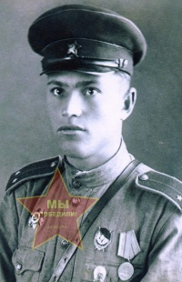
Улица Надеждина. Находится в поселке Димитрова, в левобережной части города. Носит имя Петра Филипповича Надеждина - магнитогорского лётчика, Героя Советского Союза. 26 апреля 1944 года он в составе группы из шести штурмовиков участвовал в нанесении удара по передовым позициям немецких войск в районе Севастополя. От прямого попадания зенитного снаряда штурмовик Надеждина загорелся. Не желая попадать в плен, лётчик направил самолёт на скопление техники противника и погиб при взрыве. [3].
Улица Грязнова. Располагается в Правобережном районе города. Названа в честь Алексея Николаевича Грязнова (1903-1944). Знаменитый сталевар-стахановец. Его бригада одной из первых начала выдавать скоростные плавки стали. Внедрял в рабочий процесс многие передовые для того времени идеи. В самом начале войны ушел добровольцем на фронт. Был награжден медалью «За оборону Ленинграда». Погиб. В 1976 городе был открыт памятник , посвященный Грязнову А.Н. В музее школы № 63 хранятся материалы о жизни и гибели нашего земляка. [5]

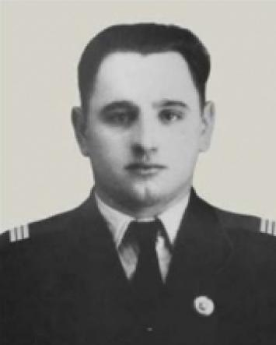
Улица им. Н. Шишки. Располагается в Ленинском районе города. Названа в честь сержанта милиции Николая Теодоровича Шишка (1936-1962). После зачисления в ряды РОВД неоднократно участвовал в опасных операциях. Одна из них закончилась для сержанта милиции трагически. Находившийся в ночь на 31 января 1962 г. Н.Т. Шишка выехал в одиночку на вызов в детский дом №3, где ворвавшийся туда хулиган, устроил дебош и кидался с ножом на детей и персонал. Там в схватке с бандитом сержант милиции получил смертельное ранение. Через два года ул. Садовая, где и произошла трагедия, была переименована в ул. им. Н. Шишки. Приказом начальника УВД города Н.Т. Шишка был навечно занесен в Книгу Почета УВД города. [5]

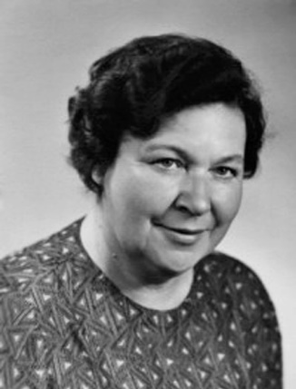
Улица Кондратковской. Располагается в Правобережном районе города. Носит имя Нины Георгиевны Кондратковской (1913-1991) – поэтессы, заслуженного работника культуры РСФСР, члена Союза Журналистов СССР. В 1934 г. Она приехала учиться в Магнитогорск. Осталась здесь и работала в Магнитогорском музыкальном училище, в редакции газеты «Магнитогорский металл», около двадцати пяти лет руководила литературным объединением при газете «Магнитогорский рабочий». Имя Н.Г. Кондратковской присвоено также Магнитогорской центральной детской библиотеке. [5]

Переулок Габитова. Расположен в поселке Молодежном, на площадке Элеватор (левобережная часть города). Носит имя старшего пожарного ВПЧ-15 Отряда военизированной пожарной охраны №2 Габитова Шамиля Рафагатовича (1955-1982), погибшего 7 февраля 1982 при тушении крупного пожара по пр. Металлургов. Награжден медалью «За отвагу на пожаре» (посмертно). [3]

Заключение.

В процессе работы над проектом стало понятно, что нельзя изучить и понять историю своего государства, не зная прошлого и настоящего своей маленькой родины, земли, где родился и вырос. В ходе работы над проектом мы пришли к некоторым выводам:
1. Названия магнитогорских улиц тесно связаны с историей нашего города и нашей страны.
2. Изучая и анализируя их названия, можно проследить ход и этапы развития г. Магнитогорска.
3. В названиях магнитогорских улиц запечатлены имена выдающихся людей не только нашего города, но и нашей страны, а также отзвуки знаменательных событий.
4. Изучаемая информация становится намного интересней, когда она связана с людьми, с которыми ты знаком и тесно общаешься.
В ходе исследования мы узнали много нового и интересного о нашем городе, о многих из тех улиц, на которых живут, гуляют мои родные, знакомые, друзья. Мы узнали о людях, которые прославили наш город, о том, как богата история нашей страны. Мы гордимся тем, что родились и живем в этом городе. Хотим, чтобы магнитогорцы любили свой город, ухаживали за ним, стремились делать его чистым, красивым, сохраняли памятники истории, культуры. Мы намерены продолжить изучение истории г. Магнитогорска и в ближайшем будущем познакомить вас с другими интересными и полезными фактами.

Список используемых источников

- Богацкая А. Первостроители ММК. Из истории Магнитки. По материалам книги «Комсомол - моя судьба». [Электронный ресурс]. chelindustry.ru, 2002 - Режим доступа: http://chelindustry.ru/info.php?tt=19&rr=5&ids=31
- Классификация названий улиц города. [Электронный ресурс]. bibliofond.ru, 2013 - Режим доступа: http://www.bibliofond.ru/view.aspx?id=562479
- Классный час «Улицы Магнитогорска». [Электронный ресурс]. infourok.ru, 2012 - Режим доступа: https://infourok.ru/razrabotka_klassnogo_chasa_ulicy_magnitogorska-401140.htm
- Лихачев Д.С. Письма о добром. - СПб.: Изд-во «Русско-Балтийский информационный центр БЛИЦ», 1999
- Магнитогорск. Краткая энциклопедия. // Под ред. Б.А. Никифорова. – Магнитогорск: Изд-во «Магнитогорский дом печати», 2002. – 560 с.
- Погорельцев Г. Орденоносный и легендарный. // газета «Магнитогорский рабочий». [Электронный ресурс]. mr-info.ru, 2011 - Режим доступа: http://www.mr-info.ru/2516-ordenonosnyy-i-legendarnyy.html
- Сборник статей IV городских краеведческих чтений «Наследие», посвященных 70-летию Магнитогорского металлургического комбината. – Магнитогорск, 2002
- Улица. [Электронный ресурс]. wikipedia.ru. – Режим доступа: https://ru.wikipedia.org/wiki/%D0%A3%D0%BB%D0%B8%D1%86%D0%B0

Приложение

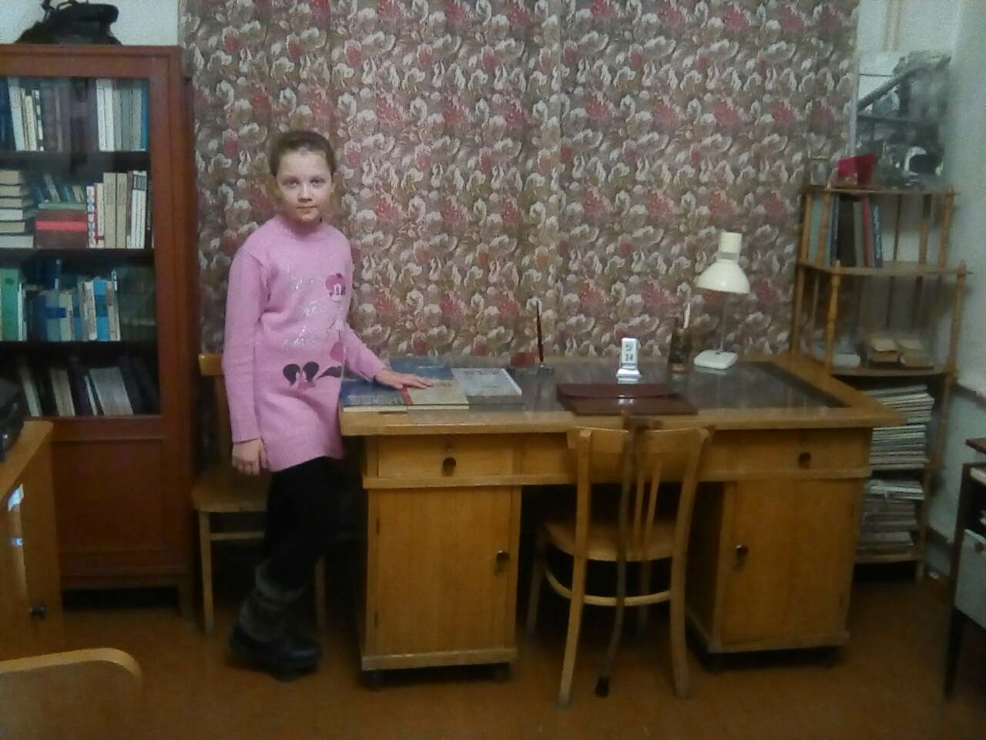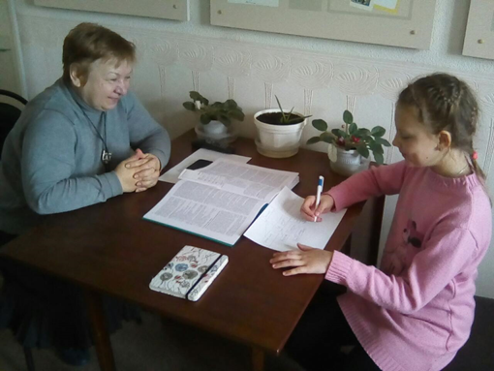

Илл.1-2. В мемориальном музее-квартире Б.А. Ручьева.
Беседа с директором мемориального музея-квартиры Б.А. Ручьева – Н.Г. Троицкой

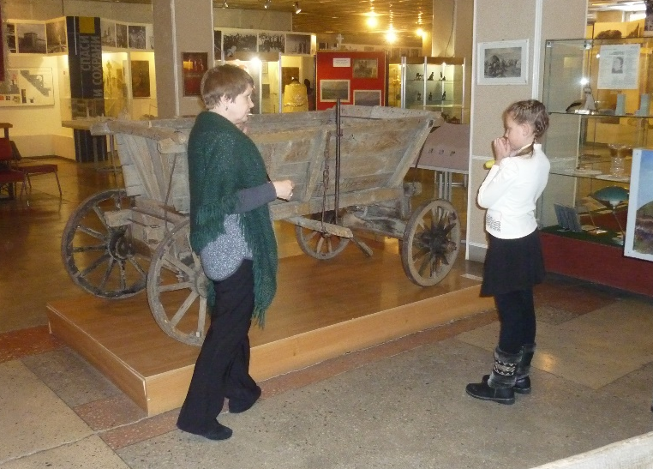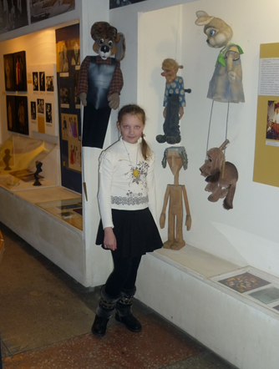

Илл. 3-4. В Магнитогорском краеведческом музее.
Беседа с сотрудницей краеведческого музея Т.В. Фатиной

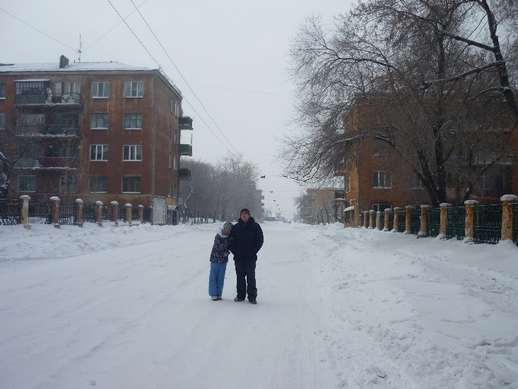

Илл. 5-6. На улице Пионерской – первой улице Соцгорода г. Магнитогорска.
Улица была построена в начале 30-х годов по проекту бригады немецкого архитектора Эрнста Мая

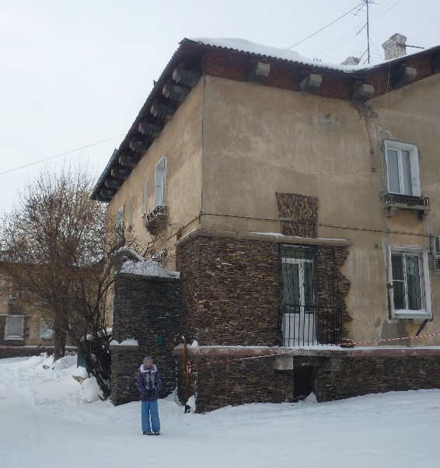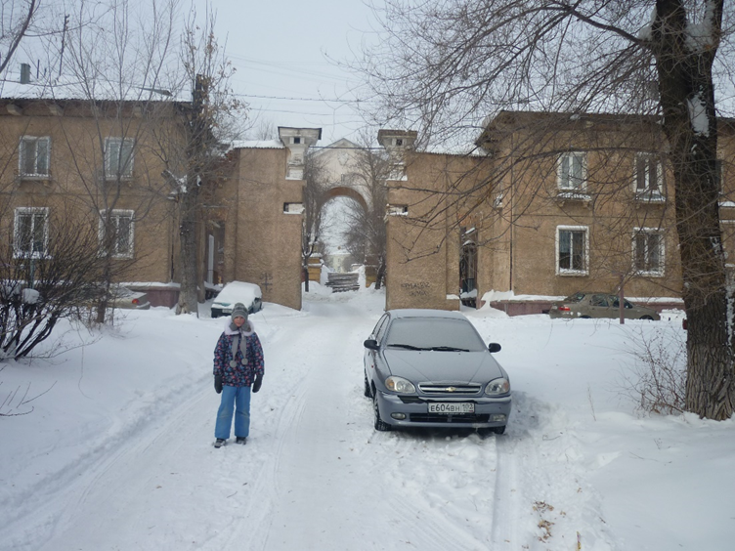

Илл.7-8. На улице Менделеева. Выход на улицу Уральская. Немецкий квартал.

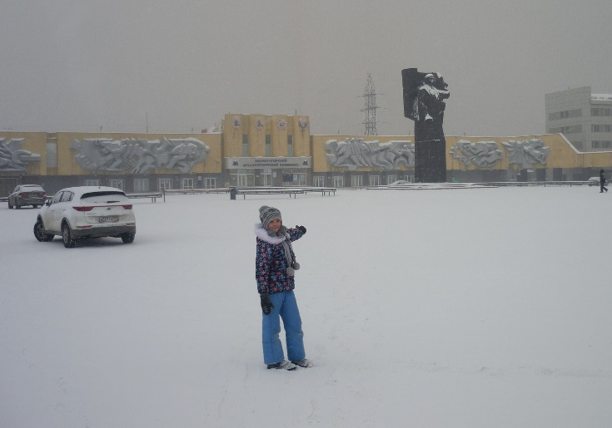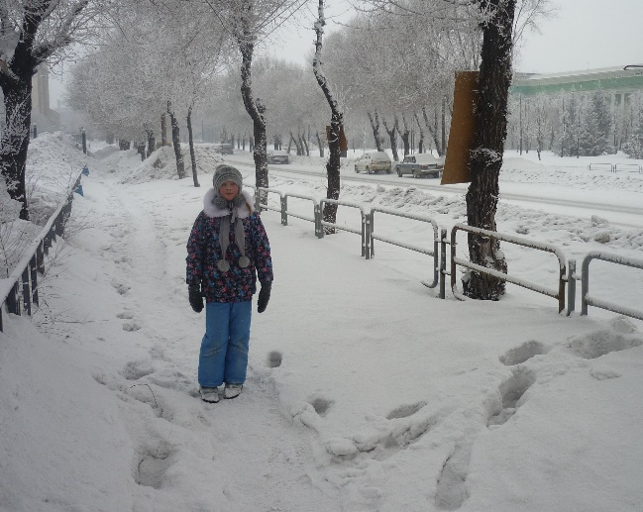

Илл. 9. На Комсомольской площади. Первая (Центральная) проходная ММК.

Илл. 10. На улице Кирова – самой длинной улице г. Магнитогорска (21 км)

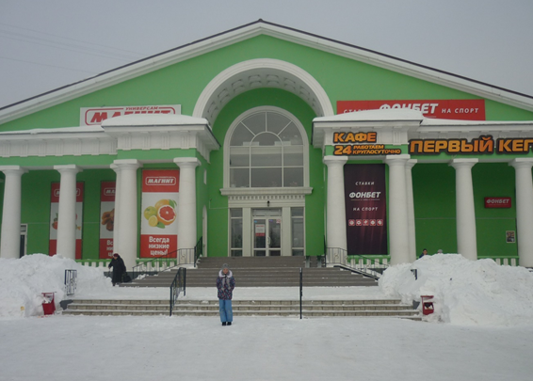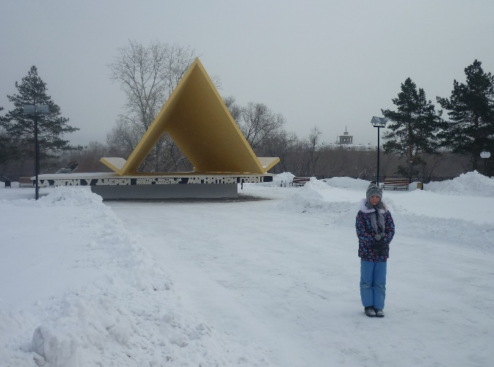

Илл. 11. На улице Комсомольской.
Около бывшего кинотеатра А.М.Горького
Илл. 12. На площади Свердлова.
Около памятника «Первая палатка»

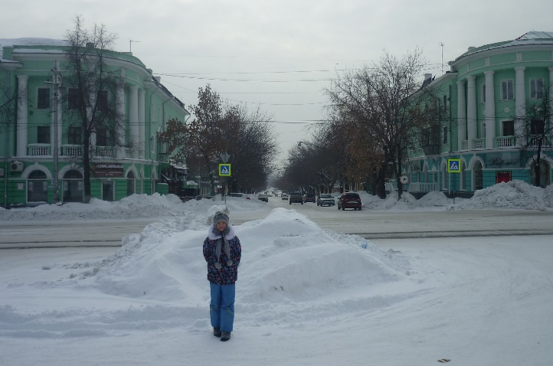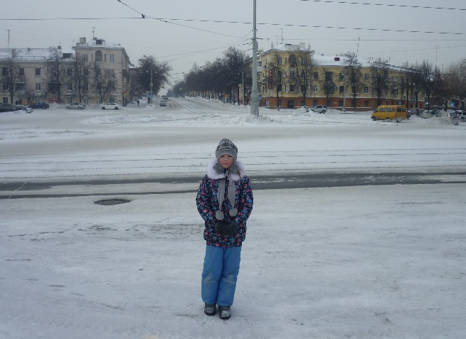

Илл. 13. На улице Комсомольской.
Выход на улицу Горького.
Илл. 14. На площади Свердлова. Выход на улицу Комсомольская и на улицу Строителей.

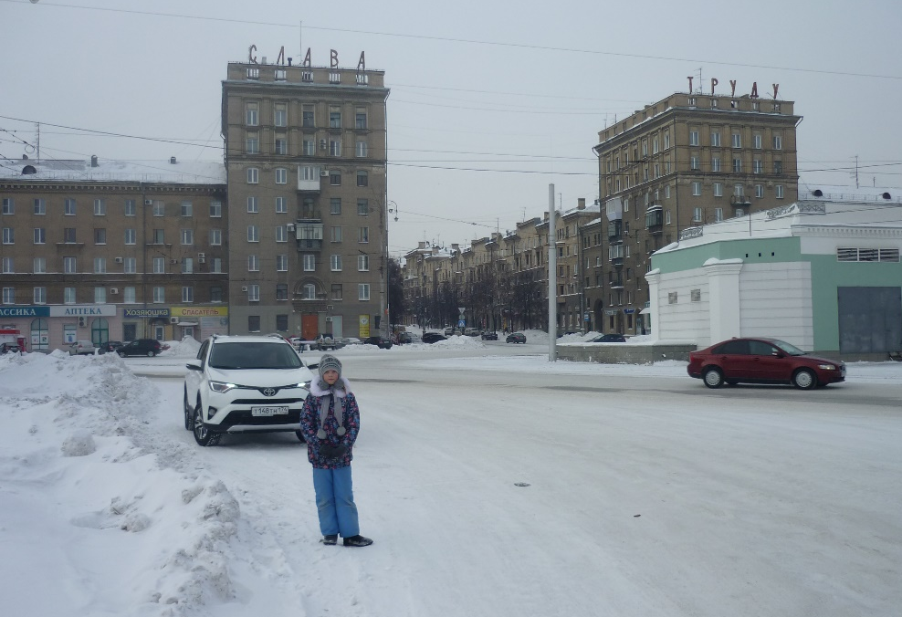

Илл. 15. На площади имени Г.И. Носова

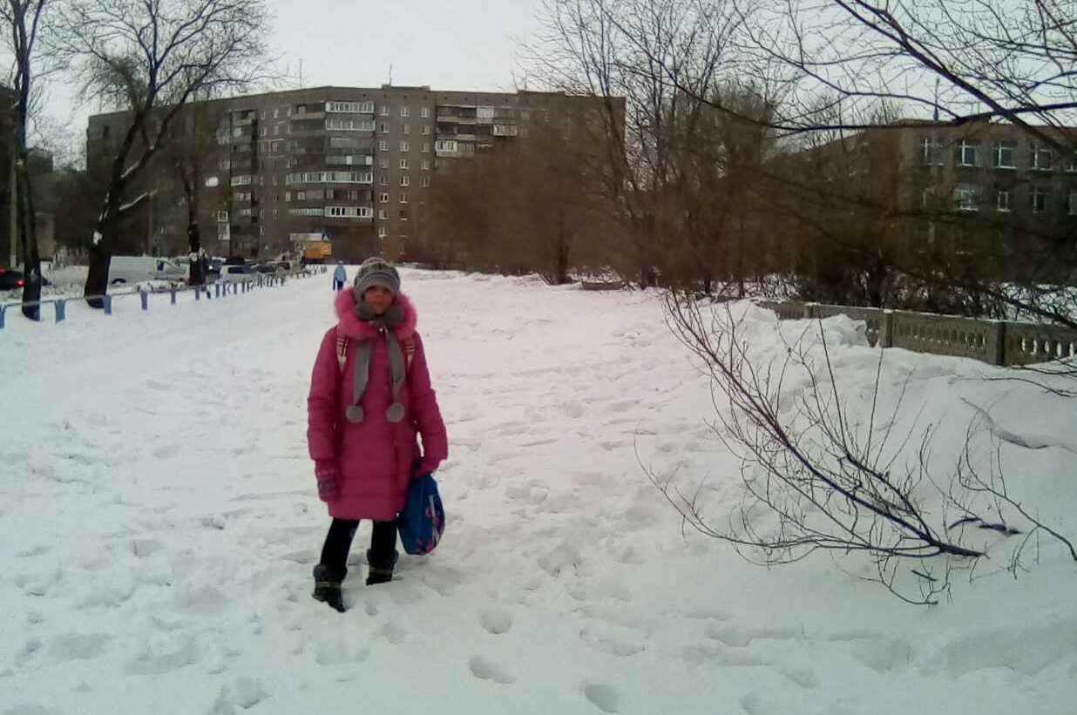

Илл. 16. На улице имени Б.А. Ручьева.
На заднем плане – школа №64, которая носит имя Б.А. Ручьева

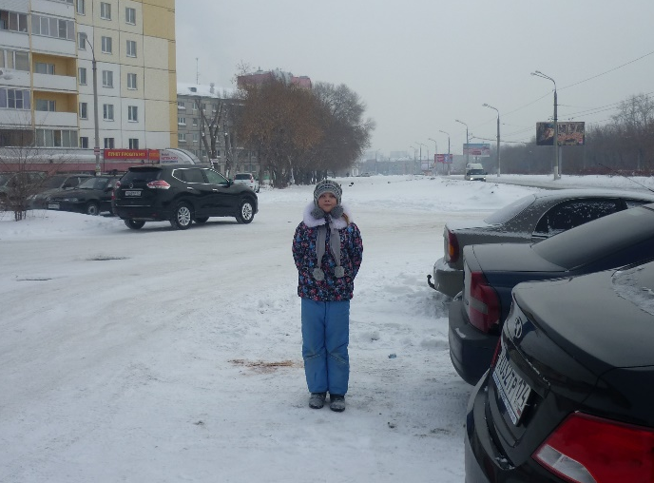

Илл. 17-18. На улице имени Х. Галиуллина

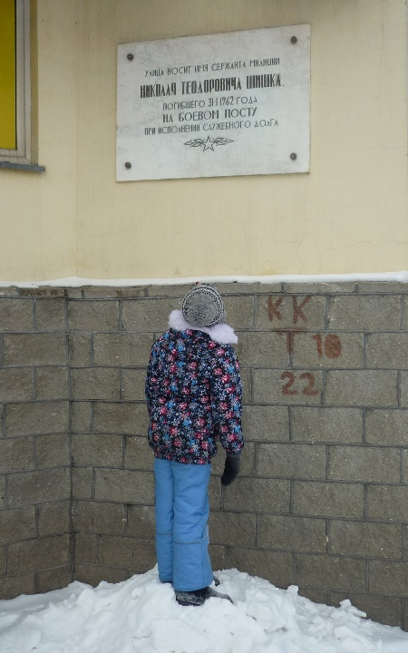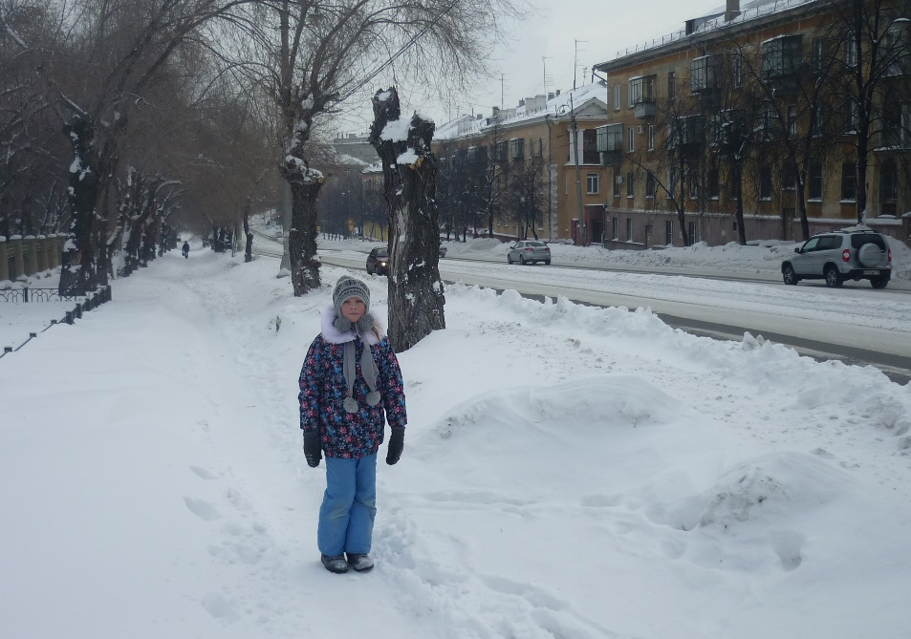

Илл. 19-20. На улице имени Н.Т. Шишки

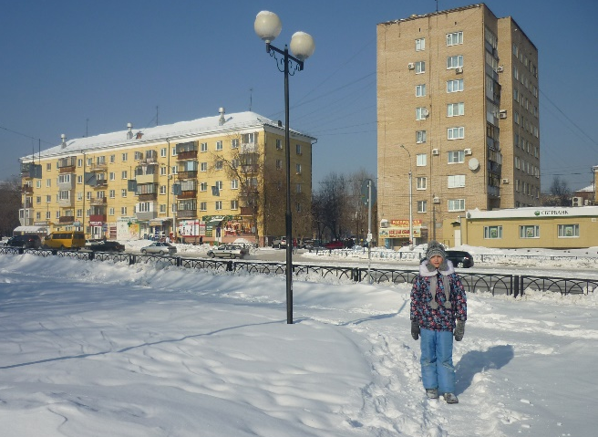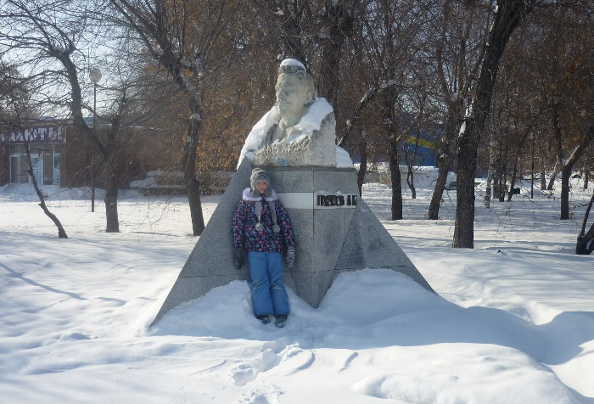

Илл. 21-22. На улице имени А.Н. Грязнова. Около памятника А.Н. Грязнову.

